**USART1-同步异步串行通信**

串口通信是一种设备间很常用的串行通信方式，大部分电子设备都支持该通讯方式，作为计算机与单片机交互数据的主要接口，广泛用于各类仪器仪表、工业检测以及自动控制领域。

该工程是使用STM32自带的串口外设USART1与电脑进行通信，当约定好通信的格式以及速率就可以正常使用了。

### 软件版本信息

|  |  |
| --- | --- |
| 软件 | 版本 |
| STCubeMX | 4.25.0 |
| stm32cubef4 | 1.21.0 |
| Keil | 5.26 |
| IAR | 7.5 |

### 跳线帽情况

/******* 为保证例程正常运行，必须插入以下跳线帽 **********/

|  |  |  |  |
| --- | --- | --- | --- |
| 丝印编号 | IO端口 | 目标功能引脚 | 出厂默认设置 |
| JP2 | PB6,PB7 | RXD,TXD | 已接 |
|  |  |  |  |
|  |  |  |  |

### 接线说明

使用USB线连接pc跟YS-F4Pro

使用开发板配套的MINI USB线连接到开发板标示“调试串口”字样的MIMI USB接口为开发板供电。

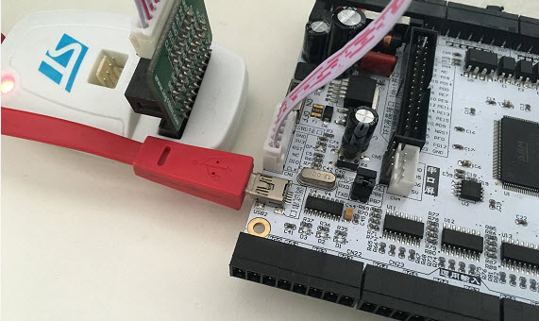

图 1 接线实物

### 操作与现象

下载完程序之后，在电脑端打开我们硬石的上位机软件，选择正确的串口编号，设置好波特率、数据位、校验以及停止位，点击打开串口，此时在开发板按下复位键，即可接受到单片机发送来的信息，我们在输入框输入：1，点击发送，接收框返回：1。

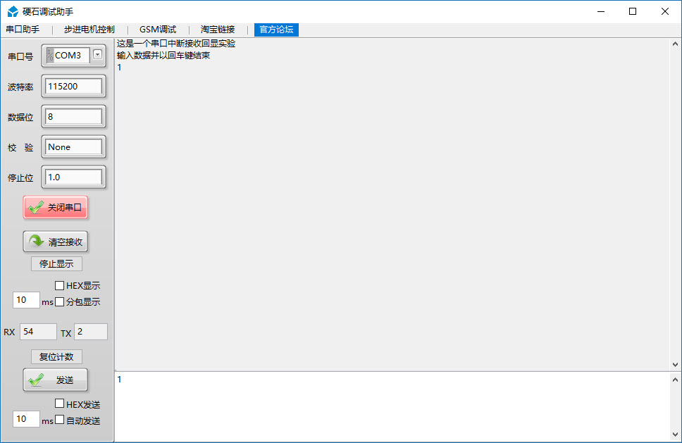

图 2实验现象

### 注意事项

KEIL和IAR都可以对程序进行烧写到开发板，在IAR上烧写程序后，如若要使用KEIL进行程序烧写，务必先在IAR上退出Debug模式，才可以在KEIL中进行程序烧写，否则后出现以下错误

